Приложение №1 к постановлению Администрации Константиновского городского поселения
от 03.10.2022 № 78.13/966-П
Схема расположения границ публичного сервитута на кадастровом плане территории
Условный номер земельного участка ______________________
Площадь земельного участка 2352 м2
Система координат МСК-61
Обозначение характерных точек границ | Координаты, м
 | X | Y
1 | 2 | 3
1 | 461879.14 | 2306229.70
2 | 461885.77 | 2306222.19
3 | 461958.90 | 2306147.32
4 | 461962.18 | 2306158.09
5 | 461964.12 | 2306164.36
6 | 461965.47 | 2306168.95
7 | 461887.82 | 2306248.22
8 | 461883.19 | 2306251.21
9 | 461879.18 | 2306253.03
10 | 461876.86 | 2306253.66
11 | 461877.93 | 2306242.67
1 | 461879.14 | 2306229.70
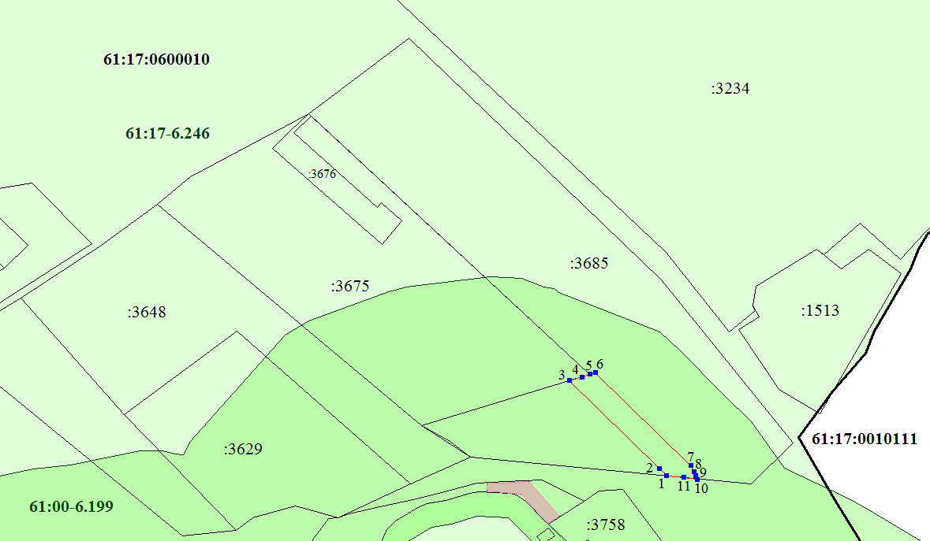
Масштаб 1:810
Условные обозначения
:3685 | обозначение земельного участка
____ | существующая часть границы земельного участка по сведениям ЕГРН
____ | граница публичного сервитута
●1  61:17:0600010  61:00-6.199 | обозначение характерной точки границы  обозначение объекта капитального строительства, сведения о котором содержатся в ЕГРН  номер кадастрового квартала  граница кадастрового квартала  зона с особыми условиями территории

